**Инструкция по проведению инкассации терминалов с установленным ресайклером**

Терминалы, на которых установлен валидатор с возможностью выдачи имеют возможность проведения частичной инкасссации. В сервисном меню Dispatcher в разделе «Инкассация» добавлена возможность проведения частичной инкассации помимо стандартной (полной) инкассации.

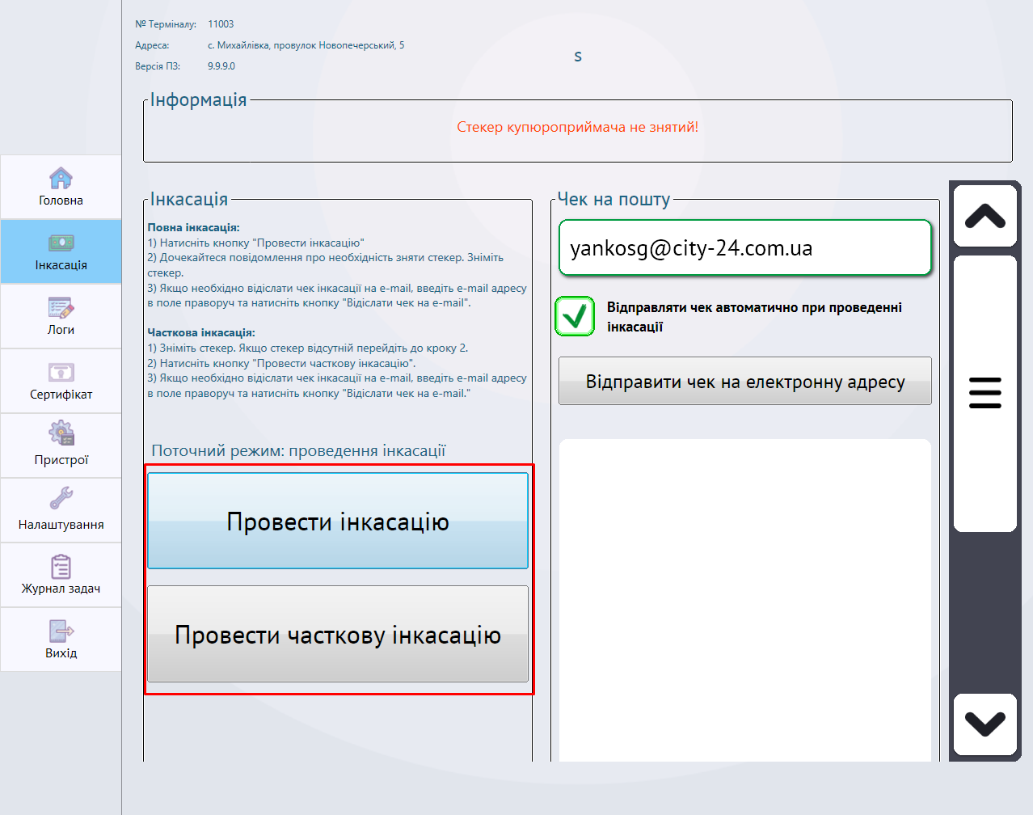

Итак, разберем чем отличаются частичная от полной инкассации:

**Частичная инкассация** – при проведении частичной инкассации происходит сверка купюр с сервером, которые находятся только в кассете валидатора, при этом текущая кассета на которую Dispatcher принимает платежи не закрывается. Другими словами, инкассатор забирает только часть денег, которые в валидаторе. После проведения такой инкассации терминал принимает платежи на ту же кассету.

**Полная инкассация** – когда проводится полная инкассация, валидатор перед сверкой купюр с сервером сгружает все имеющиеся банкноты, которые были помечены* к выдаче и которые были намотаны на барабан ресайклера и укладывает в кассету. То есть инкассатор забирает все имеющиеся купюры в валидаторе. При полной инкассации текущая кассета закрывается и устанавливается новая.

Частичную инкассацию можно проводить n-количество раз, полную только один раз.

*номиналы купюр к выдаче настраиваются в E-Studio – Администрирование – терминалы – редактирование терминалов – профиль приема купюр.

**Удаленная инкассация**

Для отправки команды удаленной частичной инкассации необходимо выбрать только терминал и инкассатора

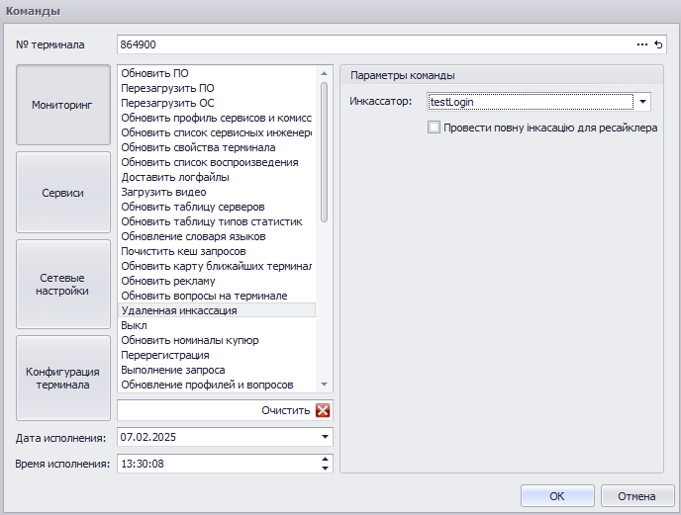

При необходимости провести полную инкассацию нужно установить чекбокс выделенный на скриншоте.

